UP: D79D20000000006 - C.I.G.: 82498485EF
Allegato 7 "CLAUSOLE CONTRATTUALI" di cui all’Intesa di legalità sottoscritta il 28.12.2018 tra il Comune di Palermo e la Prefettura di Palermo

“DESTEENAZIONE 52 - desideri in azione”
CUP D71H25000300006
CIG BB10306592

Tra il Comune di Palermo
e

il sottoscritto/a………………………………………..nato a……………………il………………..
nella qualità di…………………………….dell'Impresa………………………………………… ………………………………………………………………. sede in___________________(Prov. ____) Via ____________________________ n. ________
iscritta nel Registro delle Imprese tenuto presso la Camera di Commercio Industria Artigianato ed Agricoltura di ………………….. partecipante alla procedura di gara per l’affidamento del servizio “DESTEENAZIONE 52 - desideri in azione” CUP D71H25000300006
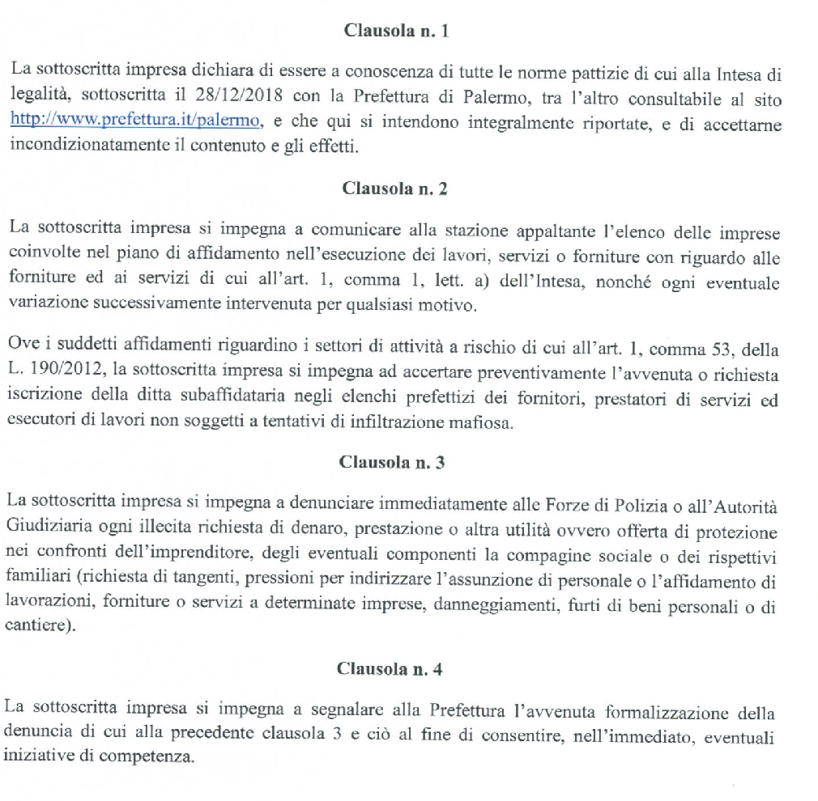
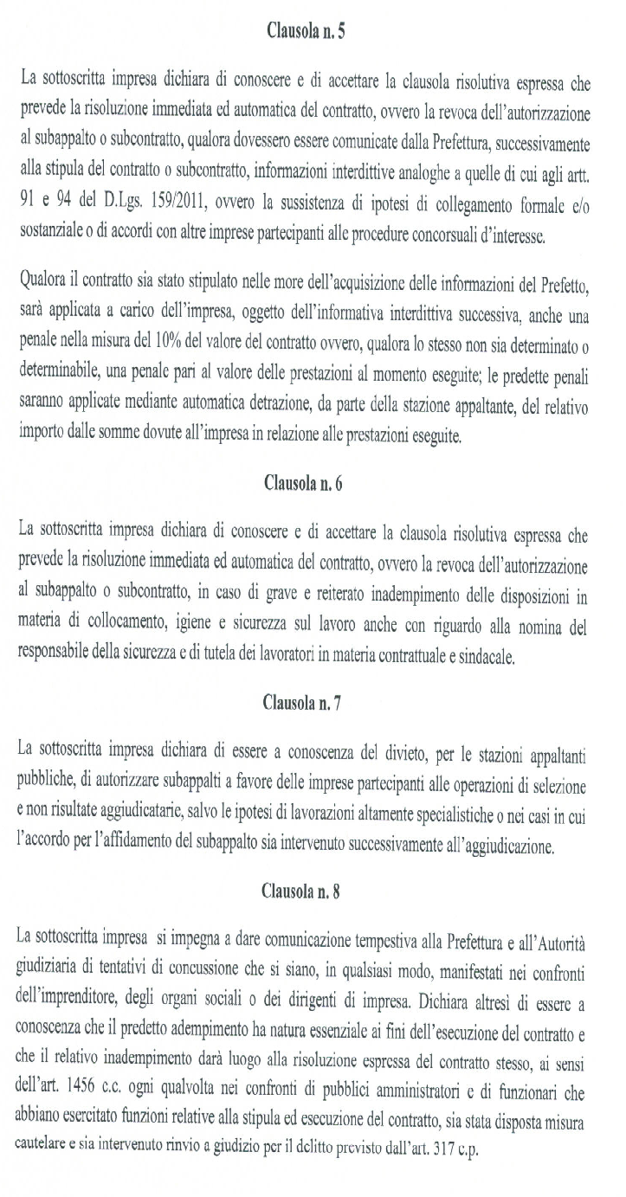
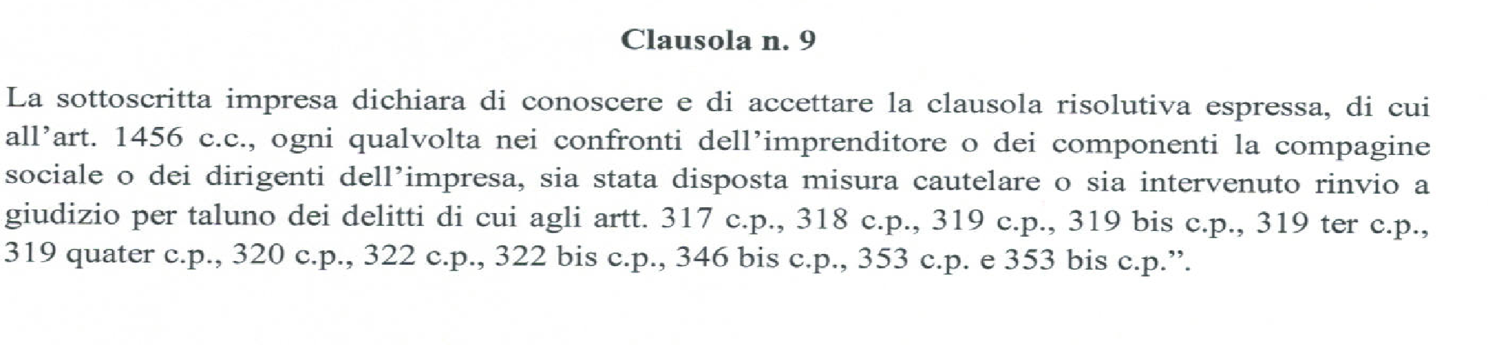
DATA _________________
PER IL COMUNE DI PALERMO  Il Sindaco  (On.le Prof. Roberto Lagalla) |  | PER L’IMPRESA PARTECIPANTE  (firma digitale del rappresentante legale)

